Protein-conformational diseases in childhood: naturally-occurring hIAPP amyloid-oligomers and early β−cell damage in obesity and diabetes

Nelly F. Altamirano-Bustamante^{1¶}, Eulalia Garrido-Magaña^{2¶}, Eugenia Morán³, Aurora Calderón ³, Karina Pasten-Hidalgo ^{1,4}, Rosa Angélica Castillo-Rodríguez^{1,4}, Gerardo Rojas², Reyna Lara-Martínez⁵, Edgar Leyva-García³, Mateo Larralde-Laborde³, Guadalupe Domíguez⁶, Chiharu Murata¹, Yolanda Margarita Vazquez¹, Rafael Payro³, Manuel Barbosa³, Alejandro Valderrama¹, Hortencia Montesinos¹, Alejandra Domínguez-Camacho¹, Víctor H. García-Olmos¹, Regina Ferrer³, Patricia G. Medina-Bravo⁷, Fernanda Santoscoy³, Cristina Revilla-Monsalve³, Luis Felipe Jiménez-García⁵, Julio Morán ⁶, Jalil Villalobos Alva³, Mario Javier Villalobos³, Raúl Calzada-León¹, Perla Altamirano³, Myriam M. Altamirano-Bustamante^{3 ¶,*}

¹Instituto Nacional de Pediatría, Mexico city, Mexico.
²UMAE Hospital de Pediatría, Centro Médico Nacional Siglo XXI, Instituto Mexicano del Seguro Social. Mexico city, Mexico.
³Unidad de Investigación en Enfermedades Metabólicas, Centro Médico Nacional Siglo XXI, Instituto Mexicano del Seguro Social, Mexico city, Mexico.
⁴Cátedras Conacyt.
⁵Facultad de Ciencias, UNAM, Mexico city, Mexico.
⁶Instituto de Fisiología Celular, UNAM, Mexico city, Mexico.
⁷Hospital Infantil Federico Gómez, Mexico city, Mexico.
*Corresponding author:
Email: myriamab@unam.mx. (MMAB)
¶These authors contributed equally to this article.

SLOT BLOT anti-hIAPP cytotoxic oligomer prepared in house
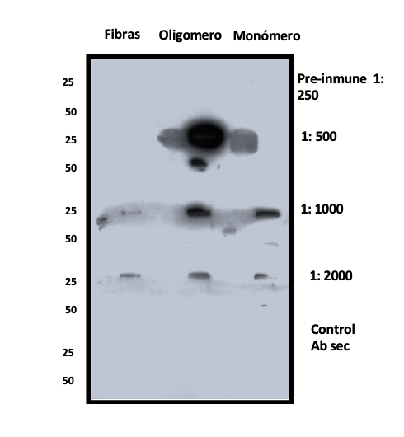

WB of patient´s PTS with anti-hIAPP cytotoxic oligomer

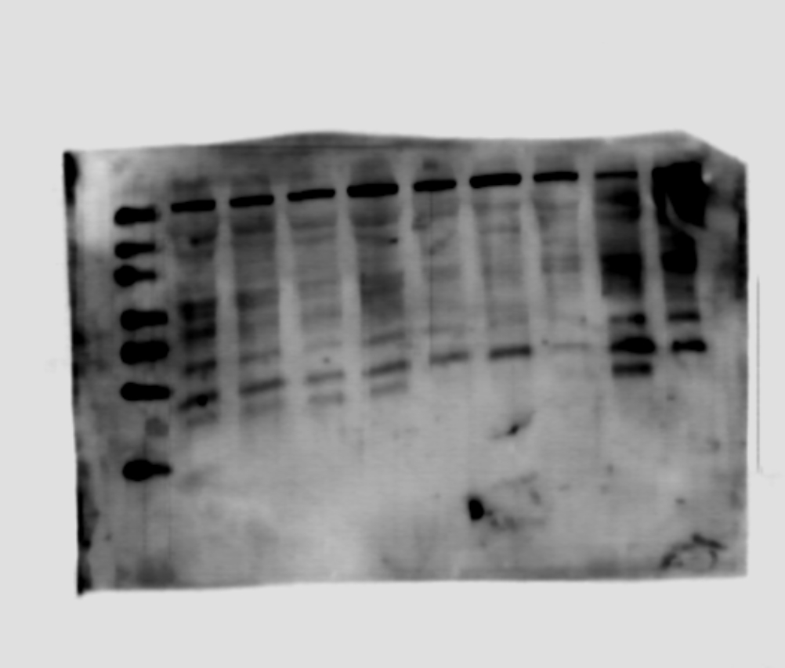

WB of patient´s PTS with A11

